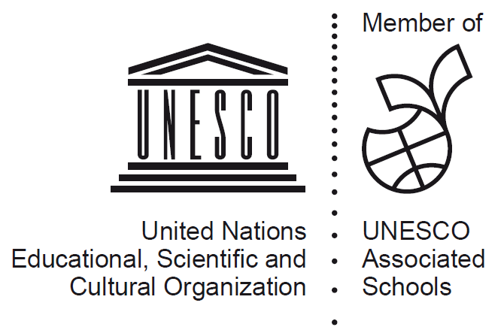
半田市立板山小学校 学校だより【第１１号】
よ も ぎ 道
平成２９年２月（編集：教頭）

平成２８年度「学校評価アンケート」の結果について

去る１月に、平成２８年度「学校評価アンケート」を実施いたしました。保護者の皆様には、ご協力いただきありがとうございました。集計できましたので、結果を報告させていただくとともに、皆様の声を今後の教育活動のさらなる改善に生かして参ります。
(A:よくあてはまる B:だいだいあてはまる C:どちらともいえない D：あまりあてはまらない E:全くあてはまらない)

児童の集計結果を見ると、全ての項目で８割以上の児童が肯定的な回答をしています。
しかしながら、「あいさつ・返事・整理整頓」や「話を聞く」については、よくできていると回答した児童は５割程度でした。これらの項目は、学習の基礎基本でもあるので、今後も意識的・継続的に指導して参ります。
また、「授業がわかりやすく楽しい」については、よくあてはまると回答した児童は５割を満たない結果となりました。今後も、「学び続ける子」を育てるために、わかる・できる・楽しい授業を追求して参ります。
さらに、通学班での登校についても、安全のためご家庭でも声かけをお願いいたします。

保護者の集計結果を見ると、特に、５番「後片づけ」と６番「聞く態度」について、あてはまると回答した保護者は５割を満たない結果となりました。
また、「あいさつ・返事」、「授業・学級経営」についても、今後、改善が求められる結果となりました。授業は、学級経営のうえに成り立っております。その学級経営において、どの児童も安心して学べる学習環境をつくるとともに、集団で学び合うために大切な学習規律を、児童にも自覚させながらよりよい授業をつくっていきたいと思います。
今、青山中学校では、「社会の一員として、たくましく生き抜く力」の育成を目指して教育活動をしています。板山小学校では、青山中学校の教育目標を意識しながら、「社会の一員として求められる力」や「これからの社会をたくましく生き抜く力」をつけていきたいと思います。
児童の健やかな成長のためには、「学校－家庭－地域」が強く連携して取り組むことが大切です。今後も、保護者や地域の皆様の声にしっかりと耳を傾け、学校運営に生かして参りたいと思いますので、ご協力をよろしくお願いいたします。
なお、日々の教育活動の様子は、板山小学校ホームページでも発信しておりますので、ぜひ、ご覧ください。

